「小平 市民版環境配慮指針“こだいらゼロカー本”」普及啓発 出前授業実施報告（Part15）

■はじめに
「小平 市民版環境配慮指針 こだいらゼロカー本」は、市民団体であるエコダイラネットワークが主体となって作成した、環境に優しい「省エネ」のアイデア集です。こどもから大人まで手に取りやすいデザインになってます。
この内容を家庭や学校生活での実践につなげてもらうことを目的に普及啓発しており、令和５年度は、資源循環課が実施している３Rに関する内容やごみ収集車の見学を加えて各学校で出前授業を行いました。

■出前授業の概要

目的 | 環境に関する出前授業を実施することで、３Rや省エネなどの環境意識を高め、自ら「地球に優しい行動」ができる児童・生徒の育成
実施校 | ・第三小学校（4年生4クラス）130名 ・学園東小学校（4年生2クラス）61名  ・第十小学校（4年生4クラス）116名 ・第九小学校（4年生2クラス） 67名  ・鈴木小学校（4年生2クラス） 55名 ・第二小学校（5年生3クラス） 91名  計520名
実施主体 | 市民団体エコダイラネットワーク、資源循環課、環境政策課

■内 容

環境問題と省エネ
地球温暖化は二酸化炭素（CO₂）が要因の一つとされており、テレビを見る、お風呂に入る、ごみを出す等、私たちの生活の様々な場面でCO₂は排出されています。
近年、地球温暖化の影響とみられる夏の異常な暑さや大型台風、ゲリラ豪雨が多発しております。このままでは私たち生きものが地球に住めなくなるかもしれません。
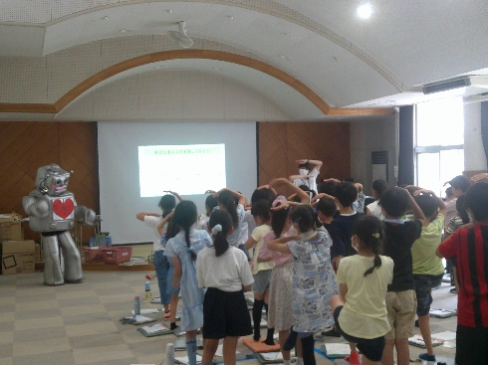
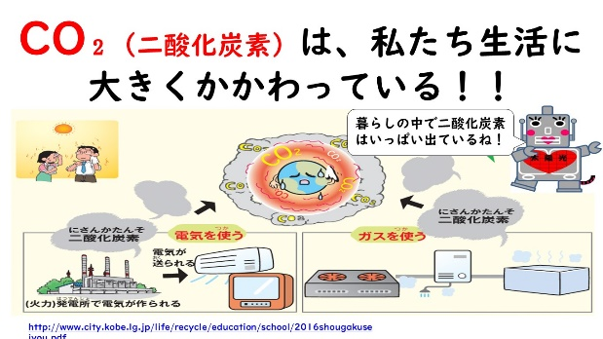

小平市環境政策課・資源循環課

地球温暖化を防ぐために私たちにできることは「省エネ」です。児童には、宿題として「小平 市民版環境配慮指針 こだいらゼロカー本」を参考に普段の生活に省エネの視点を加え、エコチャレンジの木に取り組んでいただきました。

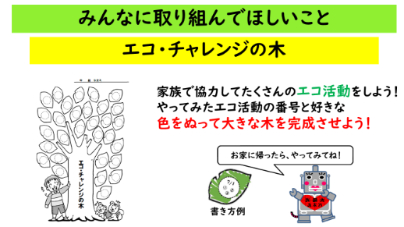
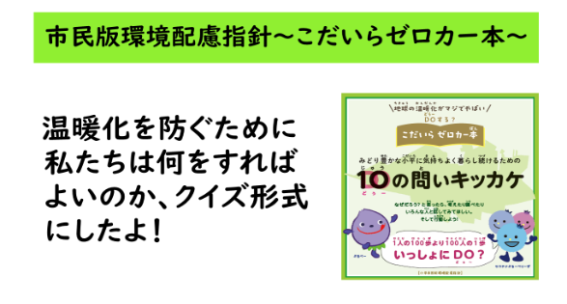

エコ・チャレンジの木とは、出前授業に参加した児童の取組成果を確認するため、児童に1か月間、省エネに取り組んでいただき、省エネに取り組んだ日数に応じて白抜きの葉っぱに、取り組んだ日付の記入と色を塗り、木を完成させることで、省エネ行動の継続につなげるものです。
例年多くの児童に取り組んでいただき、CO₂ 削減した量を杉の木で換算することで取組成果を報告します。

３Rの推進
ごみの発生抑制であるリデュース(Reduce)、ものを繰り返し使うリユース(Reuse)、ものを生まれ変わらせて使うリサイクル（Recycle）の頭文字をとった総称である３Rについて、小平市内で日々３Rを推進している、ヘラスンジャー(カエル)が先生を務め説明します。
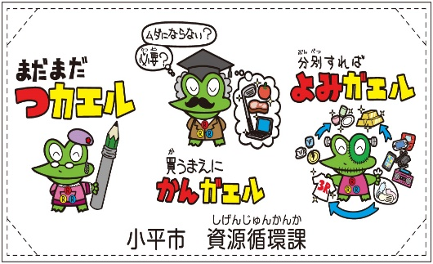
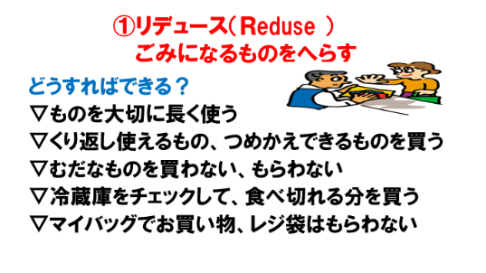

「小平 市民版環境配慮指針“こだいらゼロカー本”」普及啓発 出前授業実施報告（Part15）

リサイクルセンターでの作業の様子紹介や、ヘラスンジャーにちなんだ３Rの合言葉「まだまだ つカエル」、「買う前に かんガエル」、「分別すればよみガエル」を児童の皆さんと唱和しました。
また、授業メニューによっては、読み終わった市報で雑がみ回収袋を作成することもあります。小平市の公式YouTubeチャンネルでは、市のキャラクターによる雑がみ回収袋の作り方動画を公開しています。
検索ワード：小平市 雑がみ回収袋 動画

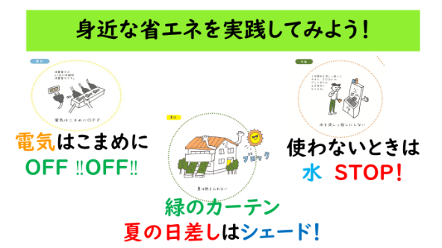
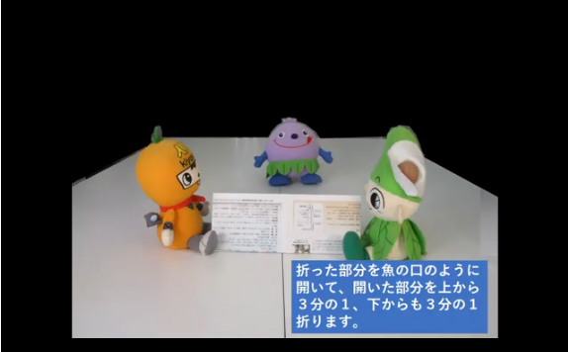

授業の終わりには、小平市の太陽光発電を推進するソラミ（ロボット）が登場し、省エネなどの環境に優しい暮らし方についてジェスチャーを交えて唱和したり、粗品がもらえるソラミとのロボじゃんけん大会を開催します。ソラミとヘラスンジャーの登場で授業は大いに盛り上がります。

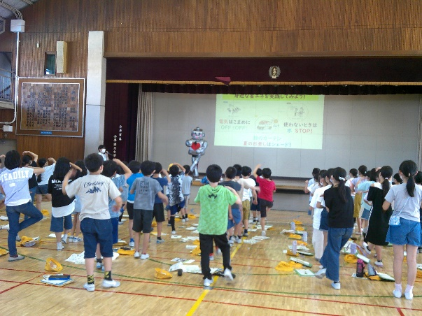
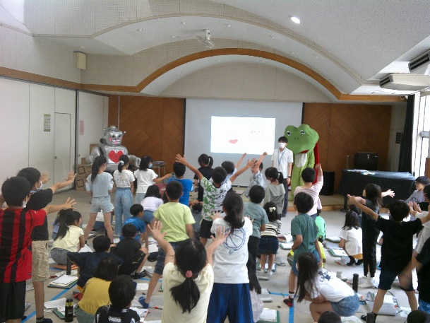

「ヘラスンジャー」とは、小平市で３Rを推進しているキャラクターです。

ごみ収集車の見学会
教室での環境問題、3Rの授業の一方で、屋外では小平市清掃事業協同組合にご協力いただき、ごみ収集作業員の方から実際のごみ収集の仕事内容やごみ収集車についてお話しいただきました。実際にごみ収集車へごみを投げ入れる体験もできます。
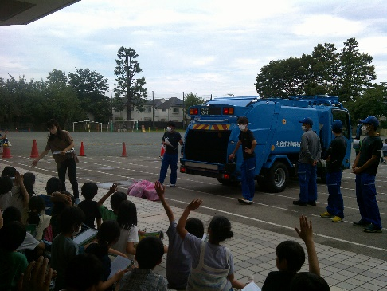
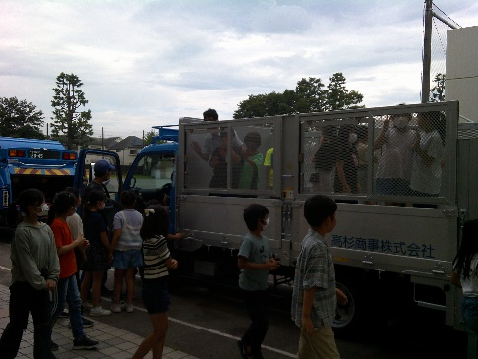

おわりに
地球温暖化やごみの問題は、私たちの生活と密接に関わっています。出前授業は、学びをきっかけに、自分たちの暮らしの中で自らが取り組めることを考え、実践いただくことを目的としています。本授業により、私たちの暮らしの中での選択や行動一つひとつが、良くも悪くも環境に影響を与えることを学ぶことができ、児童が自ら環境に優しい選択や３Ｒ行動をすることにつながると考えています。
小平市第三次環境基本計画では、重点プロジェクトの1つとして「髙めよう！環境意識と行動意欲」を掲げ、学校での環境教育・学習の充実化などに取り組むこととしています。引き続き、多様な主体の参加と協働により、出前授業を実施していきます。出前授業をご希望される場合は、資源循環課（TEL:042-346-9535）にお問合せください。
出前授業パートナーシップ
各小学校教員、エコダイラネットワークメンバー、資源循環課・環境政策課職員

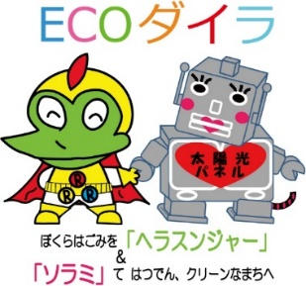
「ソラミ」とは、小平市の太陽光発電のイメージキャラクターです。

